  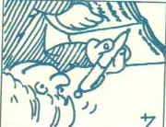  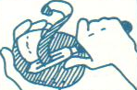  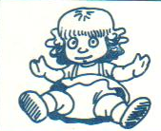 | é |  | ée | er |  | ez |  |  | [e]
 |  |  |  |  |  |  |  | 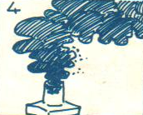
il écrit |  | il épluche |  |  | une poupée |  |  | la fumée

é É é E

é | il était – une école - l'été – une étoile

dé | il découpe – décembre- il décore – le désert – il se dépêche – le dé – une idée – il démolit

té | le côté – invité – la télé – la vérité – le pâté

né | le cinéma – il a donné – mouliné – tartiné-

mé | allumé – animé – le métier – la mésange

vé | sauvé – le vélo – la vérité – lavé – trouvé -

ché | caché – le marché – il s'est dépêché – accroché
la journée  la dictée – une épée | ée ÉE ²ée | la fée – la poupée – la matinée – la cheminée

er ER er (à la fin du mot)

ter | inviter – prêter – chanter – porter – trotter -

ner | donner - mouliner – tartiner – ratatiner

mer | animer – allumer – ramer- primer- charmer

cher | chercher – marcher – se cacher – se coucher – se moucher – toucher – se dépêcher -

quer | indiquer – se moquer – marquer – manquer - piquer – laquer

ver | se sauver - arriver - se laver – trouver – priver

ez EZ ez

chez | Cherchez-moi – chez lui – vous marchez - mouchez-vous - dépêchez-vous – cachez-vous

tez | vous invitez – vous prêtez – vous chantez – vous portez – vous trottez

mez | vous allumez - vous ramez – vous animez

nez | le nez – vous donnez – vous tartinez

